传感器技术绪论习题

一、单项选择题

1、下列属于按传感器的工作原理进行分类的传感器是（ B ）。

A. 应变式传感器 B. 化学型传感器

C. 压电式传感器 D. 热电式传感器

2、通常意义上的传感器包含了敏感元件和（ C ）两个组成部分。

A. 放大电路 B. 数据采集电路 C. 转换元件 D. 滤波元件

3、自动控制技术、通信技术、连同计算机技术和（ C ），构成信息技术的完整信息链。

A. 汽车制造技术 B. 建筑技术 C. 传感技术 D. 监测技术

4、传感器按其敏感的工作原理，可以分为物理型、化学型和（ A ）三大类。

A. 生物型 B. 电子型 C. 材料型 D. 薄膜型

5、 随着人们对各项产品技术含量的要求的不断提高，传感器也朝向智能化方面发展，其中，典型的传感器智能化结构模式是（ B ）。

A. 传感器＋通信技术 B. 传感器＋微处理器

C. 传感器＋多媒体技术 D. 传感器＋计算机

6、近年来，仿生传感器的研究越来越热，其主要就是模仿人的（ D ）的传感器。

A. 视觉器官 B. 听觉器官 C. 嗅觉器官 D. 感觉器官

7、若将计算机比喻成人的大脑，那么传感器则可以比喻为 (B ) 。

A ．眼睛 B. 感觉器官 C. 手 D. 皮肤

8、传感器主要完成两个方面的功能：检测和（ D ）。

A. 测量 B. 感知 C. 信号调节 D. 转换

9、传感技术与信息学科紧密相连，是（ C ）和自动转换技术的总称。

A. 自动调节 B. 自动测量 C. 自动检测 D. 信息获取

10、以下传感器中属于按传感器的工作原理命名的是（ A ）

A ．应变式传感器 B．速度传感器

C．化学型传感器 D．能量控制型传感器

二、多项选择题

1、传感器在工作过程中，必须满足一些基本的物理定律，其中包含（ ABCD ）。

A. 能量守恒定律 B. 电磁场感应定律 C. 欧姆定律 D. 胡克定律

2、传感技术是一个集物理、 化学、材料、器件、电子、生物工程等学科于一体的交叉学科， 涉及（ ABC ）

等多方面的综合技术。

A. 传感检测原理 B. 传感器件设计

C. 传感器的开发和应用 D. 传感器的销售和售后服务

3、目前，传感器以及传感技术、自动检测技术都得到了广泛的应用，以下领域采用了传感技术的有：

（ ABCD ）。

A. 工业领域 | B. 海洋开发领域 | C. 航天技术领域 |  | D. 医疗诊断技术领域
4、传感器有多种基本构成类型，包含以下哪几个（ |  |  | ABC | ）？
A. 自源型 | B. 带激励型 | C. 外源型 | D. | 自组装型
5、下列属于传感器的分类方法的是： |  | （ ABCD | ）
A. 按输入量分 | B. 按工作原理分 | C. 按输出量分 |  | D. 按能量变换关系分
6、下列属于传感器的分类方法的是： |  | （ABCD | ）
A. 按输入量分 | B. 按工作原理分 | C. 按构成分 |  | D. 按输出量分
7、下列属于传感器的分类方法的是： |  | （ABCD | ）

- 1 -



A. 按基本效应分 B. 按工作原理分 C. 按构成分 D. 按输出量分

8、传感技术的作用主要体现在： (ABCD )

- ．传感技术是产品检验和质量控制的重要手段

- 传感技术在系统安全经济运行监测中得到广泛应用

C．传感技术及装置是自动化系统不可缺少的组成部分

- 传感技术的完善和发展推动着现代科学技术的进步

9、传感技术的研究内容主要包括： |  |  |  | (ABC)
A ．信息获取 |  | B ．信息转换
C．信息处理 |  |  | D ．信息传输
10、传感技术的发展趋势主要表现在以下哪几个方面： |  |  |  |  |  |  | (ABCD | )
A ．提高与改善传感器的技术性能 |  |  |  |  | B ．开展基础理论研究
C．传感器的集成化 |  |  |  |  | D．传感器的智能化
三、填空题
1、传感技术与信息学科紧密相关，是自动检测 |  |  |  |  |  |  | 和自动转换技术 |  |  | 的总称。
2、传感技术是以研究自动检测系统中的 |  |  |  |  | 信息获取 |  | 、信息转换 |  |  | 和 | 信息处理 | 的
理论和技术为主要内容的一门技术性学科。
3、传感器要完成的两个方面的功能是 |  |  |  |  | 检测 | 和 | 转换 |  | 。
4、传感器按构成原理，可分为 |  |  |  | 物性 | 型和 |  | 结构 |  | 型两大类。
5、传感器一般由 |  |  | 敏感元件 |  | 、转换元件 |  |  | 和基本转换电路
等三部分组成。
6、传感器能感受 |  |  | 规定的被测量 |  | 并按照 | 一定规律 |  |  | 转换成可用输出信号的器件或装置。
7、按输入量分类， 传感器包括位移传感器、 |  |  |  |  | 速度传感器、 温度传感器 |  |  |  | 压力传感器 |  | 、 | 等。
8、传感器的输出量有 |  |  | 模拟量 | 和 数字量 |  |  | 两种。
9、根据传感技术涵盖的基本效应，传感器可分为 |  |  |  |  |  | 物理型 |  | 、化学型和 |  | 生物型 | 。
10、传感器是能感受规定的被测量并按照 |  |  |  |  | 一定规律 |  | 转换成可用输出信号的器件或装置传感器，
通常由直接响应于被测量的敏感元件 |  |  |  |  | 、产生可用信号输出的转换元件 |  |  |  |  | 以及相应的信号调节转换电
路 | 组成。
11、传感器是能 |  | 感受被测量 |  | 并按照一定规律转换成可用 |  |  |  | 输出信号 |  | 的器件或装置。 是实现 |  | 传
感功能 | 的基本器件。
12、传感器技术的共性， 就是利用物理定律和物质的物理、 |  |  |  |  |  |  | 化学或生物 |  |  | ，将 | 非电量输入 | 转
换成 | 电量输出 |  | 。
13、由传感器的定义可知，传感器要完成两个方面的功能： |  |  |  |  |  |  | 检测 |  | 和 | 转换 | 。因此传感器
通常由 | 敏感元件 |  | 和 | 转换元件 |  | 组成。
14、 | 传感技术 |  | 是人们为了对被测对象所包含的信息进行定性了解和定量掌握所采取的一系列
技术措施。
15、根据传感器的构成，可以将传感器分为 |  |  |  |  | 物性型 |  |  | 和 | 结构型 | 。
四、简答题

1、什么是传感器？ 传感器的共性是什么？

2、解释什么是传感器？传感器的基本组成包括哪两大部分？这两大部分各自起什么作用？

3、请简述传感器技术的分类方法。

4、请谈谈你对传感技术的发展趋势的一些看法。

5、试述传感器的定义、共性及组成。

- 2 -

传感器的特性习题

一、单项选择题

1、衡量传感器静态特性的指标不包括（ C ）。

A. 线性度 B. 灵敏度

C. 频域响应 D. 重复性

2、下列指标属于衡量传感器动态特性的评价指标的是（ A ）。

A. 时域响应 B. 线性度

C. 零点漂移 D. 灵敏度

3、一阶传感器输出达到稳态值的 50%所需的时间是（ A ）。

A. 延迟时间 B. 上升时间

C. 峰值时间 D. 响应时间

4、一阶传感器输出达到稳态值的 90%所需的时间是（ B ）。

A. 延迟时间 B. 上升时间

C. 峰值时间 D. 响应时间

5、传感器的下列指标全部属于静态特性的是（ C ）

A．线性度、灵敏度、阻尼系数

B．幅频特性、相频特性、稳态误差

C．迟滞、重复性、漂移

D．精度、时间常数、重复性

6、传感器的下列指标全部属于动态特性的是（ B ）

A ．迟滞、灵敏度、阻尼系数

B ．幅频特性、相频特性

C．重复性、漂移

D ．精度、时间常数、重复性

7、不属于传感器静态特性指标的是（ B ）

A ．重复性 B．固有频率 C．灵敏度 D．漂移

8、传感器的静态特性，是指当传感器输入、输出不随 ( A )变化时，其输出 -输入的特性。 A

A. 时间 B. 被测量 C.环境 D.地理位置

9、非线性度是测量装置的输出和输入是否保持 ( C )关系的一种度量。

A. 相等 B. 相似 C.理想比例 D.近似比例

10、回程误差表明的是在 ( C )期间输出 -输入特性曲线不重合的程度。

A. 多次测量 B. 同次测量 C.正反行程 D.不同测量

二、多项选择题

1．阶跃输入时表征传感器动态特性的指标有哪些？（ ABC ）

A. 上升时间 B. 响应时间 C.超调量 D.重复性

2．动态响应可以采取多种方法来描述，以下属于用来描述动态响应的方法是： （ BCD ）

A. 精度测试法 B.频率响应函数 C.传递函数 D.脉冲响应函数

3. 传感器静态特性包括许多因素，以下属于静态特性因素的有（ ABCD ）。

A ．迟滞 B.重复性 C.线性度 D. 灵敏度

4. 传感器静态特性指标表征的重要指标有： （ ABCD ）

A. 灵敏度 B. 非线性度 C.回程误差 D.重复性

5．一般而言，传感器的线性度并不是很理想，这就要求使用一定的线性化方法，以下属于线性化方法的

有 : ABD ）

A. 端点线性 B. 独立线性 C.自然样条插值 D.最小二乘线性

- 3 -

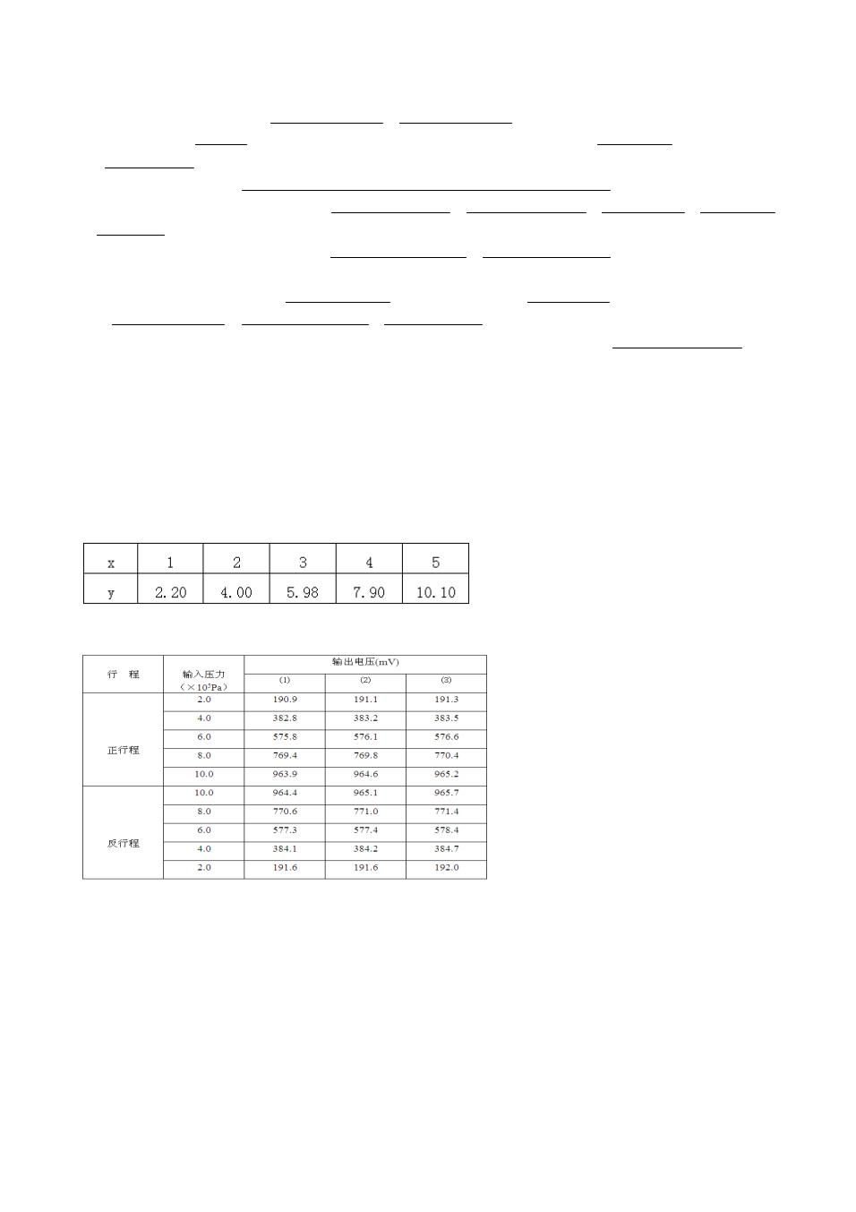

三、填空题
1、灵敏度是传感器在稳态下 |  |  |  |  | 输出量变化 |  | 对 | 输入量变化 |  | 的比值。
2、系统灵敏度越 |  |  | 高 | ，就越容易受到外界干扰的影响，系统的稳定性就越 |  |  |  |  |  |  |  | 差 | 。
3、 | 漂移 |  | 是指传感器在输入量不变的情况下，输出量随时间变化的现象。
4、传感器的灵敏度是指 |  |  |  |  | 在稳态信号下输出量变化对输入量变化的比值 |  |  |  |  |  |  | 。
6、衡量传感器的静态特性的指标包含 |  |  |  |  |  | 线性度 |  | 、 | 灵敏度 |  | 、 | 迟滞 | 、 | 重复性
和 漂移 |  | 。
7、一个高精度的传感器必须有良好的 |  |  |  |  |  |  | 静态特性 |  | 和 __ 动态特性 |  | __，才能完成信号无失真的
转换。
9、阶跃响应特性是指在输入为 |  |  |  |  |  | 阶越函数 | 时，传感器的输出随 |  |  | 时间 |  | 的变化特性。常用响应曲
线的 |  | 上升时间 |  | 、 | 响应时间 |  | 、 超调量 |  | 作为评定指标。
11、某位移传感器，当输入量变化 |  |  |  |  |  | 5mm 时，输出电压变化 |  |  | 300mv | ，其灵敏度为 |  | 60mv/mm |  | 。
四、简答题

1、什么是传感器的静态特性？它有哪些性能指标？ 如何用公式表征这些性能指标？

2、什么是传感器的动态特性？ 其分析方法有哪几种？

3、什么是传感器的静特性？主要指标有哪些？有何实际意义？

4、什么是传感器的基本特性 ?传感器的基本特性主要包括哪两大类？解释其定义并分别列出描述这两大特性的主要指标。 (要求每种特性至少列出 2 种常用指标 )

五、计算题

1、试求下列一组数据的端点线性度：

2、试计算某压力传感器的迟滞误差和重复性误差（一组测试数据如下表示） 。

电阻式传感器习题

一、单项选择题

1、为减小或消除非线性误差的方法可采用（ B ）。

A. 提高供电电压 B. 提高桥臂比

C. 提高桥臂电阻值 D. 提高电压灵敏度

2、全桥差动电路的电压灵敏度是单臂工作时的（ C ）。

A. 不变 B. 2 倍 C. 4 倍 D. 6 倍

- 4 -



3、通常用应变式传感器测量 ( C | )。
A. 温度 | B．密度
C．加速度 | D．电阻
4、影响金属导电材料应变灵敏系数 | K 的主要因素是（ A |  | ）。
A ．导电材料电阻率的变化 | B．导电材料几何尺寸的变化
C．导电材料物理性质的变化 | D．导电材料化学性质的变化
5、产生应变片温度误差的主要原因有（ | A | ）。
A ．电阻丝有温度系数 | B．试件与电阻丝的线膨胀系数相同
C．电阻丝承受应力方向不同 | D．电阻丝与试件材料不同
6、电阻应变片的线路温度补偿方法有（ | B | ）。
A ．差动电桥补偿法 | B．补偿块粘贴补偿应变片电桥补偿法
C．补偿线圈补偿法 | D．恒流源温度补偿电路法
7、利用相邻双臂桥检测的应变式传感器，为使其灵敏度高、非线性误差小（ |  |  |  | C ）。

- ．两个桥臂都应当用大电阻值工作应变片

B．两个桥臂都应当用两个工作应变片串联

C．两个桥臂应当分别用应变量变化相反的工作应变片

8、关于电阻应变片，下列说法中正确的是（ D ）

- ．应变片的轴向应变小于径向应变

B．金属电阻应变片以压阻效应为主
C．半导体应变片以应变效应为主
D．金属应变片的灵敏度主要取决于受力后材料几何尺寸的变化
9、金属丝的电阻随着它所受的机械变形 |  |  |  |  |  | (拉伸或压缩 )的大小而发生相应的变化的现象称为金属的 |  |  | （ | B ）。
A. 电阻形变效应 |  |  | B.电阻应变效应 |  |  | C.压电效应 |  | D.压阻效应
10、（ | D | ）是采用真空蒸发或真空沉积等方法，将电阻材料在基底上制成一层各种形式敏感栅而形成
应变片。这种应变片灵敏系数高，易实现工业化生产，是一种很有前途的新型应变片。
A. 箔式应变片 |  |  | B. 半导体应变片 |  | C.沉积膜应变片 |  |  | D.薄膜应变片
11、由 ( | A |  | )和应变片．以及一些附件 (补偿元件、保护罩等 )组成的装置称为应变式传感器。
A. 弹性元件 |  | B.调理电路 |  | C.信号采集电路 |  |  | D. 敏感元件
12、直流电桥平衡的条件是（ |  |  |  |  | A | ）。

- 相临两臂电阻的比值相等

- 相对两臂电阻的比值相等

- 相临两臂电阻的比值不相等

- 所有电阻都相等

13、直流电桥的平衡条件为（ B ）

A ．相邻桥臂阻值乘积相等 B．相对桥臂阻值乘积相等

C．相对桥臂阻值比值相等 D．相邻桥臂阻值之和相等

二、填空题

1、单位应变引起的 |  | 电阻值变化量 |  | 称为电阻丝的灵敏度系数。
2、产生电阻应变片温度误差的主要因素有 |  |  |  |  | 电阻温度系数 | 的影响和 |  | 试件材料和电阻丝材料的线
膨胀系数 | 的影响。
3、直流电桥平衡条件是 |  |  | 相邻两臂电阻的比值相等 |  |  | 。
4、直流电桥的电压灵敏度与电桥的供电电压的关系是 |  |  |  |  |  | 正比 | 关系。
5、电阻应变片的温度补偿中，若采用电桥补偿法测量应变时， |  |  |  |  |  | 工作应变片 |  | 粘贴在被测试件表面上，补
偿应变片粘贴在与被测试件完全相同的 |  |  |  |  | 补偿块 上，且补偿应变片 |  | 不承受应变 |  | 。
6、半导体应变片工作原理是基于 |  |  |  | 压阻 效应，它的灵敏系数比金属应变片的灵敏系数 |  |  |  |  | 大 | 。
7、电阻应变片的配用测量电路采用差动电桥时，不仅可以消除 |  |  |  |  |  |  | 非线性误差 |  | 同时还能起到 | 提高

- 5 -



灵敏度 的作用。

8、电阻应变式传感器的核心元件是 电阻应变片 ，其工作原理是基于 应变效应 。

9、应变式传感器中的测量电路是式将应变片的 电阻变化量 转换成 电量 的变化，以便方便地显

示被测非电量的大小。

10、电阻应变片的配用测量电路采用差动电桥时，不仅可以消除 非线性误差 ， 同时还能起到 温

度补偿 的作用。

11、应变式传感器是由 弹性元件 和电阻应变片及一些附件组成的。

12、金属丝在外力作用下发生机械形变时它的电阻值将发生变化，这种现象称 应变 效应；固体受到作

用力后电阻率要发生变化，这种现象称 压阻 效应。

13、应变片可以把应变的变化转换为电阻的变化，为显示与记录应变的大小，还要把电阻的变化再转换为

电压或电流的变化，完成上述作用的电路称为电阻应变式传感器的 |  |  |  |  |  |  |  |  | _ | __ 信号调节电路 |  | _，
一般采用测量电桥。
14、电阻应变片的温度误差是由 |  |  |  |  |  | 环境温度 | 的改变给测量带来的附加误差，其产生的原因有电阻温
度系数 |  | 的影响和 |  | 试件材料和电阻丝材料的线膨胀系数 |  |  |  |  |  | 的影响。
15、要把微小应变引起的微小电阻变化精确的测量出来，需采用特别设计的测量电路，通常采用 |  |  |  |  |  |  |  |  |  |  |  | 直流
电桥 | 或 | 交流电桥 |  |  | 。
16、减小或消除非线性误差的方法有 |  |  |  |  |  | 提高桥臂比 |  | 和采用差动电桥。其中差动电桥可分为 |  |  | 半桥差动
和 | 全桥差动 |  | 两种方式。
三、简答题
1、什么叫应变效应？ |  |  |  | 利用应变效应解释金属电阻应变片的工作原理。

2、试简要说明电阻应变式传感器的温度误差产生的原因。

3、什么是直流电桥？若按桥臂工作方式不同，可分为哪几种？各自的输出电压如何计算？

4、简述电阻应变计产生热输出 ( 温度误差 )的原因及其补偿方法。

5、试述应变电桥产生非线性的原因及消减非线性误差的措施。

6、 金属应变片与半导体应变片在工作原理上有何不同？

7、简要说明电阻应变式传感器的工作原理。

8、请简要一下解释压阻效应。
四、计算题
1、在半导体应变片电桥电路中，其一桥臂为半导体应变片，其余均为固定电阻，该桥路受到 |  |  |  | ε =4300μ 应
变作用。若该电桥测量应变时的非线性误差为 |  | 1%， n=R2/R1=1 ，则该应变片的灵敏系数为多少？
2、图中，设负载电阻为无穷大（开路） | ，图中 E=4V ， |  | R1=R2=R3=R4=100 Ω 。
（ 1） R1 为金属应变片，其余为外接电阻，当 |  | R1 的增量为△ R1=1.0 Ω 时，试求电桥的输出电压 |  | Uo。

- 2）R1 ，R2 都是应变片，且批号相同，感应应变的极性和大小都相同，其余为外接电阻，试求电桥的输出电压 Uo 。

（ 3） R1， R2 都是应变片，且批号相同，感应应变的大小为△ |  |  | R1=△ R2=1.0Ω ，但极性相反，其余为外接
电阻，试求电桥的输出电压 | Uo。
B | I _{o}
R ₁ | R ₂ | +
A | C | R _{L}U _{o}
 |  | -
R 3 | R ₄
D
E | R1 的灵敏度系数 | K=2.05 ，未受到应变时， R1=120Ω 。当试件受力 F 时，应变片
3、图中，设电阻应变片
承受平均应变 ε =800μ m/m 。试求：
（ 1）应变片的电阻变化量△ R1 和电阻相对变化量△ R1/R1 。
（ 2）将电阻应变片 R1 置于单臂测量电桥，电桥电源电压为直流 |  |  | 3V ，求电桥输出的电压及其非线性误差。

- 6 -

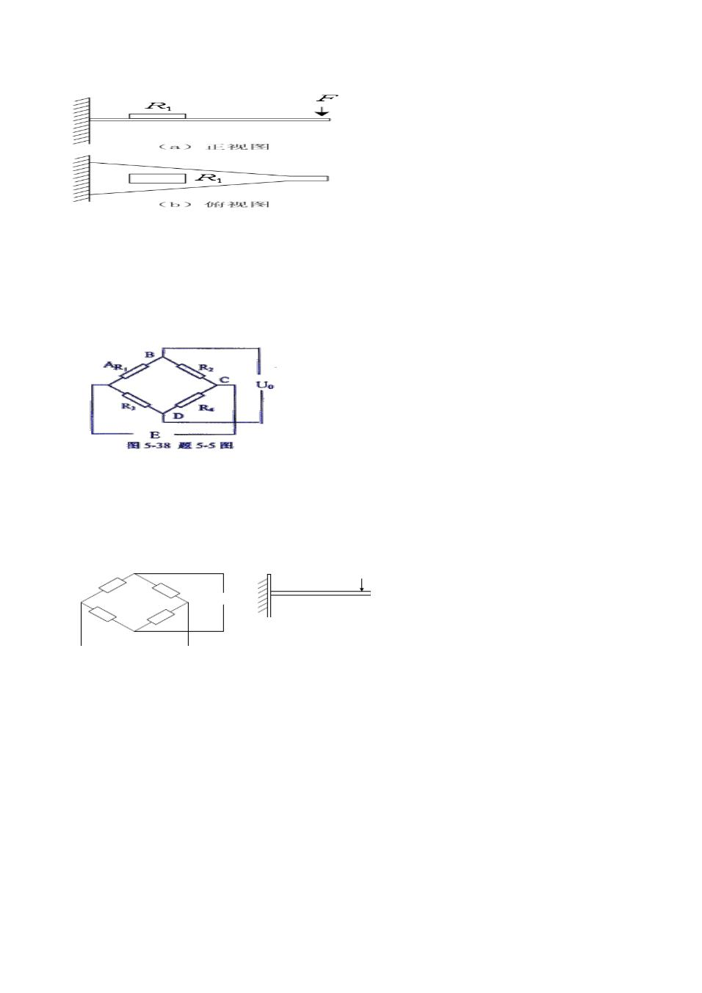

（ 3）如果要减小非新性误差，应采取何种措施？并分析其电桥输出电压及非线性误差大小。

4、一应变片的电阻 R=120 Ω ， k=2.05 ，用作应变片为 800μ m/m 的传感元件。

① .求 R/R 和 R；

② .若电源电压 U=3V ，惠斯登电桥初始平衡，求输出电压 U0。

11、一个直流应变电桥如图 5-38。已知： R1=R2=R3=R4=R=120 Ω ， E=4V ，电阻应变片灵敏度 S=2。求：

- 1）当 R1 为工作应变片，其余为外接电阻，R1 受力后变化 R1/R=1/100 时，输出电压为多少？

- 2）当 R2 也改为工作应变片，若 R2 的电阻变化为 1/100 时，问 R1 和 R2 是否能感受同样极性的应变，为什么？

5、一个直流应变电桥如图（ |  | a）所示，已知 R1=R2=R3=R4=R=100 Ω , E=4V ，电阻应变片灵敏度 S=2。
求： 1）当 R1 为工作应变片，其余为外接电阻， |  |  |  |  | R1 受力后变化 | R1/R=1/100 时，输出电压为多少？
2）当 R2 也改为工作应变片，若 |  |  | R2 的电阻变化为 1/100 时，问 |  |  | R1 和 R2 能否感受同样极性的应变，为什
么？
3）若要测量图（ b）所示悬臂梁的受力 |  |  |  | F, 四个臂全部为应变片，请在梁上标出 |  |  | R1、 R2、 R3、 R4 应变片
粘贴的位置。
R1 | R2 |  |  |  | F
 |  | U0
R3 | R4
E
6、已知一等强度梁测力系统， |  | Rx 为电阻应变片，应变片灵敏系数 |  |  |  | K=2 ，未受应变时， Rx = 100? 。当试
件受力 F 时，应变片承受平均应变 |  |  | ε = 1000 μm/m ，求：
（ 1）应变片电阻变化量 ?Rx 和电阻相对变化量 |  |  |  |  | ? Rx/Rx 。
（ 2）将电阻应变片 | Rx 置于单臂测量电桥，电桥电源电压为直流 |  |  |  |  | 3V ，求电桥输出电压及电桥非线性误差。

- 3）若要使电桥电压灵敏度分别为单臂工作时的两倍和四倍，应采取哪些措施？分析在不同措施下的电桥输出电压及电桥非线性误差大小。

电感式传感器习题

一、单项选择题

1、电感式传感器的常用测量电路不包括（ C ）。

A. 交流电桥 B. 变压器式交流电桥

C. 脉冲宽度调制电路 D. 谐振式测量电路

- 7 -



2、电感式传感器采用变压器式交流电桥测量电路时，下列说法不正确的是（ C ）。

- 衔铁上、下移动时，输出电压相位相反

- 衔铁上、下移动时，输出电压随衔铁的位移而变化

- 根据输出的指示可以判断位移的方向

- 当衔铁位于中间位置时，电桥处于平衡状态

3、对于差动变压器，采用交流电压表测量输出电压时，下列说法正确的是（ D ）。

- 既能反映衔铁位移的大小，也能反映位移的方向

- 既能反映衔铁位移的大小，也能消除零点残余电压

- 既不能反映位移的大小，也不能反映位移的方向

- 既不能反映位移的方向，也不能消除零点残余电压

5、差动螺线管式电感传感器配用的测量电路有（ |  |  |  |  |  | B | ）。
A ．直流电桥 |  |  |  |  | B．变压器式交流电桥
C．差动相敏检波电路 |  |  |  |  | D．运算放大电路
6、通常用差动变压器传感器测量（ |  |  |  |  | C | ）。
A ．位移 | B．振动 |  | C．加速度 |  | D．厚度
7、差动螺线管式电感传感器配用的测量电路有 |  |  |  |  |  | ( C | )。
A ．直流电桥 |  |  |  |  | B．变压器式交流电桥
C．差动相敏检波电路 |  |  |  |  | D．运算放大电路
二、多项选择题 BCDE
2、电感式传感器可以对（ |  |  |  | A BCDE | ）等物理量进行测量。
A 位移 | B 振动 | C 压力 |  | D 流量 |  | E 比重

3、零点残余电压产生的原因是（ ABC ）

- 传感器的两次级绕组的电气参数不同

- 传感器的两次级绕组的几何尺寸不对称

- 磁性材料磁化曲线的非线性

- 环境温度的升高

三、填空题

1、电感式传感器是建立在 |  |  |  | 电磁感应 |  | 基础上的，电感式传感器可以把输入的物理量转换为 |  |  |  |  |  |  | 线 圈 的 自 感
系数 | 或 | 线圈的自感系数 |  |  | 的变化，并通过测量电路进一步转换为电量的变化，进而实现对非电量的
测量。
2、对变隙式差动变压器，当衔铁上移时，变压器的输出电压与输入电压的关系是 |  |  |  |  |  |  |  |  |  |  |  | 反相 | 。
3、对螺线管式差动变压器，当活动衔铁位于中间位置以上时，输出电压与输入电压的关系是 |  |  |  |  |  |  |  |  |  |  |  |  | 同 频 同
相 | 。
4、产生电涡流效应后，由于电涡流的影响，线圈的等效机械品质因数 |  |  |  |  |  |  |  |  |  |  | 下降 | 。
5、把被测非电量的变化转换成线圈互感变化的互感式传感器是根据 |  |  |  |  |  |  |  |  |  | 变压器 |  | 的基本原理制成的， 其次
级绕组都用 |  | 顺向串接 |  | 形式连接，所以又叫差动变压器式传感器。
6、变隙式差动变压器传感器的主要问题是灵敏度与 |  |  |  |  |  |  |  | 衔铁位移量 |  | 的矛盾。这点限制了它的使用，仅适
用于 | 微小位移 |  | 的测量。
三、填空题
7、螺线管式差动变压器传感器在活动衔铁位于 |  |  |  |  |  |  |  | 中间 | 位置时，输出电压应该为零。实际不为零，称
它为 | 零点残余电压 |  |  | 。
8、与差动变压器传感器配用的测量电路中，常用的有两种： |  |  |  |  |  |  |  |  | 差动整流 |  | 电路和 | 相 敏 检 波 电 路 |  | 电
路。
9、变磁阻式传感器的敏感元件由线圈、 |  |  |  |  |  | 铁芯 | 和 | 衔铁 | 等三部分组成。

10、当差动变压器式传感器的衔铁位于中心位置时，实际输出仍然存在一个微小的非零电压，该电压称为

零点残余电压 。

- 8 -



11、电感式传感器可以把输入的物理量转换为线圈的 自感系数 或 互感系数 的变化，并通

过 测 量 电 路 将 自 感 系 数 或 互 感 系 数 的 变 化 转 换 为

或 电流 的变化，从而将非电量转换成电信号的输出，实现对非电量的测量。

12、电涡流传感器的测量电路主要有调频 式和 调幅 式。电涡流传感器可用于位移测量、振幅测

量 、 转速测量 和 无损探伤 。

13、变气隙式自感传感器，当街铁移动靠近铁芯时，铁芯上的线圈电感量 增加 （①增加，②减少） 。

四、简答题

1、说明差动变隙式电感传感器的主要组成和工作原理。

2、变隙式电感传感器的输出特性与哪些因素有关？ 怎样改善其非线性？怎样提高其灵敏度？

3、差动变压器式传感器有几种结构形式？ 各有什么特点？

4、差动变压器式传感器的零点残余电压产生的原因是什么？怎样减小和消除它的影响？

5、何谓电涡流效应？怎样利电用涡流效应进行位移测量？

6、说明变磁阻式电感传感器的主要组成和工作原理。

7、为什么螺线管式电感传感器比变隙式电感传感器有更大的测位移范围？

8、试比较自感式传感器与差动变压器式传感器的异同。

9、简述电感式传感器的基本工作原理和主要类型。

电容式传感器习题

一、单项选择题
1、如将变面积型电容式传感器接成差动形式，则其灵敏度将（ |  |  |  |  |  |  | B）。
A. 保持不变 |  | B.增大一倍
C. 减小一倍 |  | D.增大两倍
2、当变隙式电容传感器的两极板极间的初始距离 |  |  |  |  | d0 增加时，将引起传感器的（ |  |  | D | ）
A ．灵敏度 K0 增加 |  |  | B．灵敏度 K0 不变
C．非线性误差增加 |  | D．非线性误差减小
3、当变间隙式电容传感器两极板间的初始距离 |  |  |  | d 增加时，将引起传感器的（ |  |  |  | B | ）。
A ．灵敏度会增加 |  | B．灵敏度会减小
C．非线性误差增加 |  | D．非线性误差不变
4、用电容式传感器测量固体或液体物位时，应该选用（ |  |  |  |  |  | C | ）。
A ．变间隙式 |  | B．变面积式
C．变介电常数式 |  | D．空气介质变间隙式
5、电容式传感器通常用来测量（ |  |  | D ）。
A ．交流电流 | B．电场强度 |  | C．重量 | D．位移
6、下列不属于电容式传感器测量电路的是（ |  |  |  | D | ）
A ．调频测量电路 |  |  | B．运算放大器电路
C．脉冲宽度调制电路 |  |  | D．相敏检波电路
7、电容式传感器做成差动结构后，灵敏度提高了（ |  |  |  |  | A | ）倍
A ． 1 | B． 2 | C．3 | D ．0
二、多项选择题
1、电容式传感器中输入量与输出量关系为线性的有 |  |  |  |  | ( | AB | )
A. 变面积型电容传感器 |  | B. 变介质型电容传感器
C.变电荷型电容传感器 |  | D. 变极距型电容传感器
2、电容式传感器信号转换电路中， |  |  | （ AB | ）用于单个电容量变化的测量
A ．调频电路 |  |  | B．运算放大电路

- 9 -

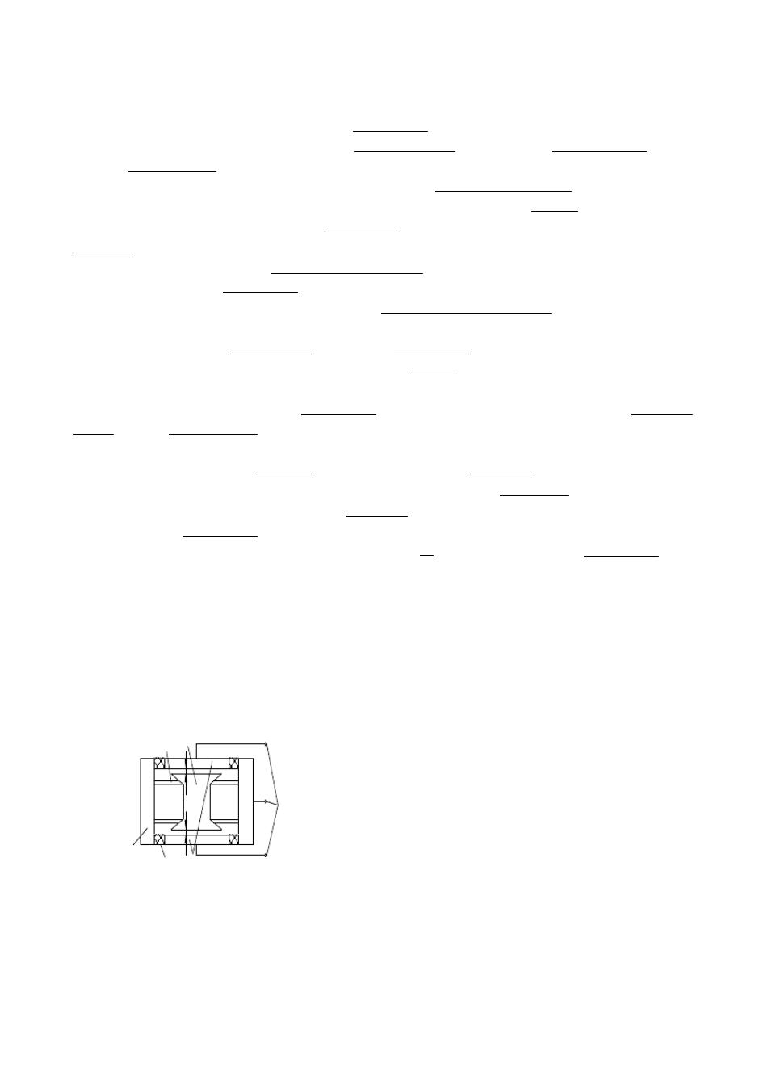

C．二极管双 T 型交流电桥 |  |  | D．脉冲宽度调制电路
三、填空题
1、电容式传感器利用了将非电量的变化转换为 |  |  |  |  | 电容量 的变化来实现对物理量的测量。
2、电容式传感器根据其工作原理的不同可分为 |  |  |  |  | 变极距型 |  | 电容式传感器、 |  | 变面积型 |  | 电 容 式
传感器和 | 变介质型 电容式传感器。
3、变极距型电容式传感器的灵敏度是指单位距离改变引起的 |  |  |  |  |  |  | 电容相对变化量 |  |  | 。
4、变极距型电容式传感器单位输入位移所引起的灵敏度与两极板初始间距成 |  |  |  |  |  |  |  | 反比 |  | 关系。
5、电容式传感器中，变介电常数式多用于 |  |  |  |  | 液位 | 的测量；电容式传感器中，变面积式常用于较大的
位移量 | 的测量。
6、变间距电容传感器的灵敏度与 |  |  |  | 电容极板初始距离 |  | 成反比，所以适合于微小位移的测量。变面积
式电容传感器的灵敏度与 |  |  | 位移量 | 成正比，所以不适合微小位移的测量。
7、电容式传感器的灵敏度是指单位距离改变引起的 |  |  |  |  |  | 电容相对变化量 |  | 。
三、填空题
8、电容式传感器利用了将 |  |  | 非电量 | 的变化转化为 |  | 电容量 | 的变化来实现对物理量的测量。
9、电容传感器的输入被测量与输出被测量间的关系，除 |  |  |  |  |  | ② （①变面积型，②变极距型， |  |  |  |  | ③变介电
常数型）外是线性的。
10、电容式传感器将非电量变化转换为 |  |  |  | 电容量 | 的变化来实现对物理量的测量， |  |  |  | 广泛应用与 |  | 位移 | 、
振动 、角度、 |  | 加速度 | 等机械量的精密测量。
11、移动电容式传感器动极板，导致两极板有效覆盖面积 |  |  |  |  |  | A 发生变化时，将导致电容量变化，传感器电容
改变量 | 与动极板水平位移成 |  | 线性 | 关系、与动极板角位移成 |  |  | 线性 | 关系。
12、忽略边缘效应，变面积型电容式传感器输入量与输出量的关系为 |  |  |  |  |  |  | 线性 |  |  | （线性、非线性） ，变
介质型电容式传感器输入量与输出量的关系为 |  |  |  |  | 线性 | （线性、非线性） ，变极距型电容式传感器输入量
与输出量的关系为 |  | 非线性 （线性、非线性） 。
13、变极距型电容传感器做成差动结构后，灵敏度提高了 |  |  |  |  |  | 1 倍，而非线性误差转化为 |  |  |  | 平方 | 关系而
得以大大降低。
四、简答题

1、根据电容式传感器工作原理，可将其分为几种类型？每种类型各有什么特点？各适用于什么场合？

2、如何改善单极式变极距电容传感器的非线性？

3、电容式传感器有哪几种类型？差动结构的电容传感器有什么优点？

4、简述电容式传感器的工作原理与分类。

5、影响电容式极距变化型传感器灵敏度的因素有哪些？提高其灵敏度可以采取哪些措施， 带来什么后果？

6、根据电容传感器的工作原理说明它的分类，电容传感器能够测量哪些物理参量？

7、简述电容式加速度传感器的工作原理（要有必要的公式推导）
4 ³

1—固定电极；
- 2—绝缘垫；

d₂²
3—质量块；

d | C | ⁵ 4—弹簧；
1 | 1 | 5—输出端；

6 |  | 6—壳体
四、简答题 | 2 | 1
8、简述变极距型电容传感器的工作原理（要求给出必要的公式推导过程） 。

9、试推导差动变极距型电容式传感器的灵敏度，并与单极式相比较。

10、电容式传感器的基本工作原理是什么？根据其基本原理说明它的分类并分别举例说明其应用（要求每种类型至少例出一项应用） 。

- 10 -

压电式传感器习题

一、单项选择题

1、对石英晶体，下列说法正确的是（ A ）。

- 沿光轴方向施加作用力，不会产生压电效应，也没有电荷产生。

- 沿光轴方向施加作用力，不会产生压电效应，但会有电荷产生。

- 沿光轴方向施加作用力，会产生压电效应，但没有电荷产生。

- 沿光轴方向施加作用力，会产生压电效应，也会有电荷产生。

2、石英晶体和压电陶瓷的压电效应对比正确的是（ B ）

- 压电陶瓷比石英晶体的压电效应明显，稳定性也比石英晶体好

- 压电陶瓷比石英晶体的压电效应明显，稳定性不如石英晶体好

- 石英晶体比压电陶瓷的压电效应明显，稳定性也比压电陶瓷好

- 石英晶体比压电陶瓷的压电效应明显，稳定性不如压电陶瓷好

3、两个压电元件相并联与单片时相比说法正确的是（ D ）

- 并联时输出电压不变，输出电容是单片时的一半

B. 并联时输出电压不变，电荷量增加了 | 2 倍
C. 并联时电荷量增加了 2 倍，输出电容为单片时 |  | 2 倍
D. 并联时电荷量增加了一倍，输出电容为单片时的 |  | 2 倍
4、两个压电元件相串联与单片时相比说法正确的是（ |  | B | ）

- 串联时输出电压不变，电荷量与单片时相同

- 串联时输出电压增大一倍，电荷量与单片时相同

- 串联时电荷量增大一倍，电容量不变

- 串联时电荷量增大一倍，电容量为单片时的一半

5、压电陶瓷传感器与压电石英晶体传感器的比较是（ |  |  |  | A | ）。
A ．前者比后者灵敏度高 |  | B．后者比前者灵敏度高
C．前者比后者性能稳定性好 |  | D．前者机械强度比后者的好
6、压电石英晶体表面上产生的电荷密度与（ |  |  | C | ）。
A ．晶体厚度成反比 |  |  | B．晶体面积成正比
C．作用在晶片上的压力成正比 |  |  | D ．剩余极化强调成正比
7、压电式传感器目前多用于测量（ |  | B | ）。
A ．静态的力或压力 |  | B．动态的力或压力
C．位移 |  | D．温度
8、压电式加速度传感器是适合测量下列哪种信号（ |  |  |  | D | ）。
A. 适于测量任意 |  | B. 适于测量直流
C. 适于测量缓变 |  | D. 适于测量动态
9、石英晶体在沿机械轴 | y 方向的力作用下会（ |  | B | ）。
A ．产生纵向压电效应 |  | B. 产生横向压电效应
C．不产生压电效应 |  | D. 产生逆向压电效应
10、在运算放大器放大倍数很大时，压电传感器输入电路中的电荷放大器的输出电压与（ |  |  |  |  |  | A）成
正比。
A ．输入电荷 |  | B.反馈电容
C．电缆电容 |  | D.放大倍数
11、石英晶体在沿电轴 | X 方向的力作用下会（ |  | D | ）
A. 不产生压电效应 |  | B. | 产生逆向压电效应
C. 产生横向压电效应 |  | D．产生纵向压电效应

- 11 -



12、关于压电式传感器中压电元件的连接，以下说法正确的是（ A ）

A ．与单片相比，并联时电荷量增加 1 倍、电容量增加 1 倍、输出电压不变

B. 与单片相比，串联时电荷量增加 1 倍、电容量增加 1 倍、输出电压增大 1 倍

C．与单片相比，并联时电荷量不变、电容量减半、输出电压增大 1 倍

- 与单片相比，串联时电荷量不变、电容量减半、输出电压不变二、填空题

1、压电式传感器是以某些介质的 |  |  |  |  | 压电效应 |  |  |  | 作为工作基础的。
2、将电能转变为机械能的压电效应称为 |  |  |  |  |  |  |  | 逆压电效应 |  | 。
3、石英晶体沿 |  | z 轴 /光轴 |  |  | 方向施加作用力不会产生压电效应，没有电荷产生。
4、压电陶瓷需要有 |  |  | 外电场 |  | 和 | 压力 |  | 的共同作用才会具有压电效应。
5、压电式传感器可等效为一个 |  |  |  |  | 电荷源 Q |  | 和一个 电容器 C |  |  | 并联，也可等效为一个与 |  |  |  | 电容 C |  | 相
串联的电压源。
6、压电式传感器是一种典型的 |  |  |  |  | 有源 | 传感器（或发电型传感器） ，其以某些电介质的 |  |  |  |  |  |  |  | 压 电 效 应
为基础，来实现非电量电测的目的。
7、压电式传感器的工作原理是基于某些 |  |  |  |  |  |  |  | 压电 | 材料的压电效应。
8、用石英晶体制作的压电式传感器中，晶面上产生的 |  |  |  |  |  |  |  |  | 电荷量 |  | 与作用在晶面上的压强成正比，而与
晶片 | 几何尺寸 |  | 和面积无关。
9、沿着压电陶瓷极化方向加力时，其 |  |  |  |  |  | 晶粒的极化方向 |  |  |  | 发生变化，引起垂直 |  |  | 于极化方向的平 |  |  | 面
上 | 压电特性 |  | 的变化而产生压电效应。
10、压电式传感器具有体积小、结构简单等优点，但不能测量 |  |  |  |  |  |  |  |  |  | 随时间变化缓慢 |  |  | 的被测量。特别是不
能测量 | 静态量 |  | 。
11、压电式传感器使用 |  |  | 电荷 |  | 放大器时，输出电压几乎不受联接电缆长度变化的影响。
12、压电式传感器在使用电压前置放大器时，连接电缆长度会影响系统 |  |  |  |  |  |  |  |  |  |  |  | 输出电压 | ；而使用电荷放大
器时，其输出电压与传感器的 |  |  |  |  | 压电系数 |  |  | 成正比。
13、压电式传感器的输出须先经过前置放大器处理，此放大电路有 |  |  |  |  |  |  |  |  |  |  | 电荷放大器 |  | 和 | 电 压 放 大
器 两种形式。
14、某些电介质当沿一定方向对其施力而变形时内部产生极化现象， |  |  |  |  |  |  |  |  |  |  | 同时在它的表面产生符号相反的电荷，
当外力去掉后又恢复不带电的状态，这种现象称为 |  |  |  |  |  |  |  |  | 正压电效应 |  | 效应；在介质极化方向施加电场时电
介质会产生形变，这种效应又称 |  |  |  |  | 逆压电效应 |  |  |  | 效应。
15、石英晶体的 |  | X 轴称为 |  | 电轴 _，垂直于 X 轴的平面上 |  |  |  |  |  | 压电效应 |  | 最强； Y 轴称为 |  |  | 机 械 轴
 | ，沿 Y | 轴的 | 机械变形 |  |  | 最明显； Z 轴称为光轴或中性轴， |  |  |  |  |  | Z 轴方向上无压电效应。
16、压电效应将 |  | 机械能 |  |  | 转变为 | 电能 |  | ，逆压电效应将 |  |  |  | 电能 | 转化为 |  | 机械
能 | 。
17、压电材料的主要特性参 |  |  |  |  | 压电系数 |  | 、 |  | 弹性系数 | 、 | 介电常数 |  | 、 |  | 居里点 | 、
机电耦合系数 |  | 及 | 电阻 |  | 。（任选 |  | 4 个做填空。）
三、简答题

1、什么叫正压电效应和逆压电效应？什么叫纵向压电效应和横向压电效应？

2、石英晶体 x、 y、 z 轴的名称及其特点是什么？

3、画出压电元件的两种等效电路。

4、压电元件在使用时常采用多片串接或并接的结构形式。试述在不同接法下输出电压、电荷、电容的关系，它们分别适用于何种应用场合？

5、压电式传感器中采用电荷放大器有何优点？

6、简述压电式传感器分别与电压放大器和电荷放大器相连时各自的特点。

7、什么是正压电效应？什么是逆压电效应？压电材料有哪些？

8、压电传感器的结构和应用特点是什么？能否用压电传感器测量静态压力？

9、为什么压电传感器通常都用来测量动态或瞬态参量？

- 12 -



10、试从材料特性、灵敏度、稳定性等角度比较石英晶体和压电陶瓷的压电效应。

11、画出压电式元件的并联接法，试述其输出电压、输出电荷和输出电容的关系，并说明它的适用场合？

12、画出压电式元件的串联接法，试述其输出电压、输出电荷和输出电容的关系，并说明它的适用场合？

霍尔传感器习题

一、单项选择题

1、制造霍尔元件的半导体材料中，目前用的较多的是锗、锑化铟、砷化铟，其原因是这些（ D ）。

- ．半导体材料的霍尔常数比金属的大

- ．半导体中电子迁移率比空穴高

C．半导体材料的电子迁移率比较大

D ．N 型半导体材料较适宜制造灵敏度较高的霍尔元件

2、磁电式传感器测量电路中引入积分电路是为了测量（ A ）。

A ．位移 B．速度

C．加速度 D．光强

3、磁电式传感器测量电路中引入微分电路是为了测量（ C ）

A ．位移 B．速度

C．加速度 D．光强

4、霍尔电势与（ D ）成反比

A ．激励电流 B ．磁感应强度

C．霍尔器件宽度 D．霍尔器件长度

5、霍尔元件不等位电势产生的主要原因不包括（ C ）

- ．霍尔电极安装位置不对称或不在同一等电位上

- ．半导体材料不均匀造成电阻率不均匀或几何尺寸不均匀

C．周围环境温度变化

- ．激励电极接触不良造成激励电流不均匀分配二、填空题

1、通过 | 磁电作用 | 将被测量转换为电信号的传感器称为磁电式传感器。
2、磁电作用主要分为 |  | 电磁感应 |  | 和 | 霍尔效应 |  | 两种情况。
3、磁电感应式传感器是利用导体和磁场发生相对运动而在导体两端输出 |  |  |  |  |  |  |  |  |  |  | 感应电动势 | 的原理进行
工作的。
4、磁电感应式传感器是以 |  | 电磁感应 |  |  | 原理为基础的。
5、当载流导体或半导体处于与电流相垂直的磁场中时，在其两端将产生电位差，这一现象被称为
霍尔效应 | 。
6、霍尔效应的产生是由于运动电荷受 |  |  |  |  | 磁场中洛伦兹力 |  |  | 作用的结果。
7、霍尔元件的灵敏度与 |  | 元件的厚度 |  | 和 | 载流子的浓度 |  |  | 有关。
8、霍尔元件的零位误差主要包括 |  |  | 不等位电势 |  |  | 和 | 寄生直流电动势 |  |  |  | 。
9、磁电式传感器是半导体传感器，是基于 |  |  |  |  | 电磁感应 |  | 的一类传感器。
10、磁电式传感器是利用 |  | 电磁感应 |  | 原理将运动速度转换成 |  |  |  | 电 | 信号输出。
11、磁电式传感器有温度误差，通常用 |  |  |  |  | 热磁 |  | 分路进行补偿。
12、霍尔效应是导体中的载流子在磁场中受 |  |  |  |  |  | 洛伦兹力 |  | 作用发生 |  | 运动 | 的结果。
13、磁电式传感器是利用 |  | 导体和磁场发生相对运动 |  |  |  |  | 而在 |  | 导体两端 |  | 产生感应电势的原理进
行工作的。
14、霍尔传感器的灵敏度与霍尔系数成正比而与 |  |  |  |  |  | 霍尔片厚度 |  |  | 成反比。
三、简答题

- 13 -

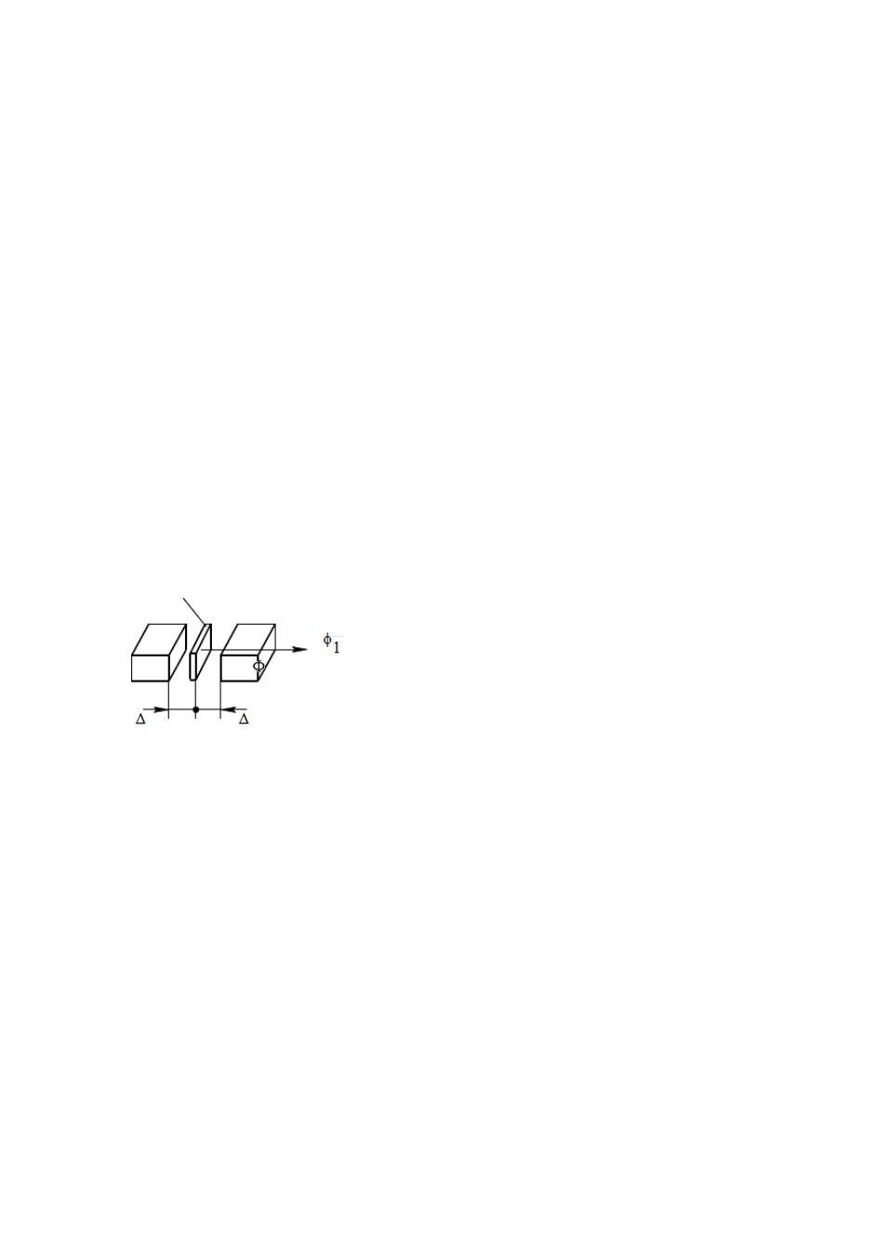

1、简述变磁通式和恒磁通式磁电传感器的工作原理。

2、磁电式传感器的误差及其补偿方法是什么？

3、简述霍尔电势产生的原理。

4、磁电式传感器与电感式传感器有哪些不同？磁电式传感器主要用于测量哪些物理参数？

5、霍尔元件能够测量哪些物理参数？霍尔元件的不等位电势的概念是什么？温度补偿的方法有哪几种？

6、简述霍尔效应及构成以及霍尔传感器可能的应用场合。

7、什么是霍尔效应？霍尔电势与哪些因素有关？如何提高霍尔传感器的灵敏度？

8、什么是霍尔效应？为什么说只有半导体材料才适于制造霍尔片？

9、为什么说磁电感应式传感器是一种有源传感器？

10、结合左图说明磁电式传感器产生非线性误差的原因？

11、结合右图说明霍尔式微位移传感器是如何实现微位移测量的？

霍尔元件
v

z
S N N S

S

－ z z

温度传感器习题

一、单项选择题
1、热电偶的基本组成部分是（ | A）。
A. 热电极 | B. 保护管
C. 绝缘管 | D. 接线盒
2、在实际应用中，用作热电极的材料一般应具备的条件不包括（ |  | C | ）。
A. 物理化学性能稳定 | B. 温度测量范围广
C. 电阻温度系数要大 | D. 材料的机械强度要高
3、为了减小热电偶测温时的测量误差，需要进行的温度补偿方法不包括（ |  |  | D ）。
A. 补偿导线法 | B. 电桥补偿法
C. 冷端恒温法 | D. 差动放大法
4、用热电阻测温时，热电阻在电桥中采用三线制接法的目的是（ |  | B | ）。
A ．接线方便

- 14 -



- 减小引线电阻变化产生的测量误差

- 减小桥路中其它电阻对热电阻的影响

- 减小桥路中电源对热电阻的影响

5、目前，我国生产的铂热电阻，其初始电阻值有（ |  |  |  |  |  | C | ）。
A ． 30 |  |  | B ．50
C． 100 |  |  | D ．40
6、热电偶测量温度时（ |  |  | D | ）
A. 需加正向电压 |  |  |  |  | B. | 需加反向电压
C. 加正向、反向电压都可以 |  |  | D. 不需加电压
7、热敏电阻测温的原理是根据它们的 |  |  |  | ( | B | )。
A ．伏安特性 |  |  | B．热电特性
C．标称电阻值 |  |  | D．测量功率
8、热电偶中热电势包括（ |  |  | C | ）
A ．感应电势 |  |  | B．补偿电势
C．接触电势 |  |  | D．切割电势
9、用热电阻传感器测温时，经常使用的配用测量电路是（ |  |  |  |  |  |  | C | ）。
A ．交流电桥 |  |  | B．差动电桥
C．直流电桥 |  |  | D. 以上几种均可
10、一个热电偶产生的热电势为 |  |  | E0，当打开其冷端串接与两热电极材料不同的第三根金属导体时， |  |  |  |  |  | 若保证
已打开的冷端两点的温度与未打开时相同，则回路中热电势（ |  |  |  |  |  |  | D | ）。
A ．增加 |  |  |  |  | B．减小
C．增加或减小不能确定 |  |  | D．不变
11、热电偶中产生热电势的条件有（ |  |  |  | B | ）。
A ．两热电极材料相同 |  |  |  | B．两热电板材料不同
C．两热电极的几何尺寸不同 |  |  | D．两热电极的两端点温度相同
12、通常用热电阻测量（ |  | C |  | ）。
A ．电阻 | B．扭矩 | C．温度 |  |  | D ．流量
13、实用热电偶的热电极材料中，用的较多的是（ |  |  |  |  |  | D | ）。
A ．纯金属 | B ．非金属 |  | C．半导体 |  |  | D．合金
14、工程（工业）中，热电偶冷端处理方法不包括（ |  |  |  |  |  | A | ）。
A ．热电势修正法 |  |  |  | B ．温度修正法
C． 0℃恒温法 |  |  |  | D．补偿导线法
15、下列关于热电偶传感器的说法中， |  |  |  | （ | B | ）是错误的。

- 热电偶必须由两种不同性质的均质材料构成

- 计算热电偶的热电势时，可以不考虑接触电势

C.在工业标准中，热电偶参考端温度规定为 0℃

- 接入第三导体时，只要其两端温度相同，对总热电势没有影响

16、在实际的热电偶测温应用中，引用测量仪表而不影响测量结果是利用了热电偶的哪个基本定律

（ | A）。
A. | 中间导体定律 | B. 中间温度定律
C. 标准电极定律 |  | D. 均质导体定律
17、热电偶温度计采用补偿导线的目的是为了（ |  |  | B | ）
A ．节省热电偶的长度 |  | B. 避免使用冷端补偿
C. 可以直接使用分度表 |  | D. 降低成本
18、热电阻的引线电阻对测量结果有较大影响，采用（ |  |  |  | C ）引线方式测量精度最高。

- 15 -



A ．两线制 B．三线制

C．四线制 D ．五线制

19、温度传感器是一种将温度变化转换为（ D ）变化的装置。

A. 电流 B. 电阻 C.电压 D.电量

20、下面对热电极极性阐明正确的是（ C ）。

- 测量端失去电子的热电极为负极，得到电子的热电极为正极。

- 输出端失去电子的热电极为正极，得到电子的热电极为负极。

C.测量端失去电子的热电极为正极，得到电子的热电极为负极。

- 输出端失去电子的热电极为负极，得到电子的热电极为正极

21、对于热电偶冷端温度不等于 ( B )，但能保持恒定不变的情况，可采用修正法。

A.20 ℃ B.0℃ C.10℃ D.5 ℃

22、在高精度测量要求场合，热电阻测量电路应设计成（ C ）

A ．两线制 B ．三线制 C．四线制

二、多项选择题

1、热电偶近年来被广泛采用，以下属于热电偶具有的优点有： （ ABCD ）

A. 结构简单 B. 精度高 C.热惯性小

- 可测局部温度和便于远距离传送与集中检测

2、半导体热敏电阻包括： （ |  |  |  |  | ABC |  | ）
A. 正温度系数热敏电阻 |  |  |  |  | B.负温度系数热敏电阻
C.临界温度系数热敏电阻 |  |  |  | D. 非温度系数热敏电阻
3、热电偶冷端温度补偿法有 |  |  |  | ( |  | ACE | )
A. 补偿导线法 |  |  | B. 三线制法
C. 冷端恒温法 |  |  | D.四线制法
E. 冷端温度校正法
三、填空题
1、 热电偶是将温度变化转换为 |  |  |  |  |  | 热电动势 |  | 的测温元件；热电阻和热敏电阻是将温度变化转换为
电阻值 | 变化的测温元件。
2、热电动势来源于两个方面，一部分由两种导体的 |  |  |  |  |  |  |  | 接触电动势 |  | 构成，另一部分是单一导体的 |  |  |  | 温
差电动势 |  | 。
3、由于两种导体 |  |  | 自由电子密度 |  |  | 不同，而在其 |  |  | 接触处 | 形成的电动势称为接触电动势。
4、接触电动势的大小与导体的 |  |  |  |  |  | 材料 | 、 | 接点的温度 |  | 有关，而与导体的直径、长度、几何形
状等无关。
5、温差电动势的大小取决于 |  |  |  |  | 导体材料 |  | 和 | 两端的温度 |  | 。
6、热电偶的 |  | 热电动势 |  | 与 |  | 温度 | 的对照表，称为分度表。
7、热电组丝通常采用双线并绕法的目的是为了 |  |  |  |  |  |  |  | 防止电阻体出现电感 |  |  | 。
8、热电阻是利用 |  |  | 导体 | 的电阻值随温度变化而变化的特性来实现对温度的测量；热敏电阻是利用
半导体 |  | 的电阻值随温度显著变化这一特性而制成的一种热敏元件。
9、工业和计量部门常用的热电阻，我国统一设计的定型产品是 |  |  |  |  |  |  |  |  |  | 铂热电阻 |  | 和 | 铜热电阻 | 。
11、按热电偶本身结构划分，有 |  |  |  |  |  | 普通 | 热电偶，铠装热电偶、 |  |  | 薄膜 | 热电偶。
12、热敏电阻的阻值与 |  |  |  | 温度 |  | 之间的关系称热敏电阻的热电特性，它是热敏电阻测温的基础。
13、热电偶传感器是基于 |  |  |  |  | 热电效应 |  | 工作的。
15、热电阻在电桥测量电路中的接法有： |  |  |  |  |  |  | 两线 | 制、 | 三线 | 制和 | 四线 | 制。
16、采用热电阻作为测量元件是将 |  |  |  |  |  | 温度 | 的测量转换为 |  |  | 电阻值 | 的测量。
17、不同的金属两端分别连在一起构成闭合回路，如果两端温度不同，电路中会产生电动势，这种现象称
热电 效应；
18、补偿导线法常用作热电偶的冷端温度补偿，它的理论依据是 |  |  |  |  |  |  |  |  |  | 中间温度 |  | 定律。

- 16 -

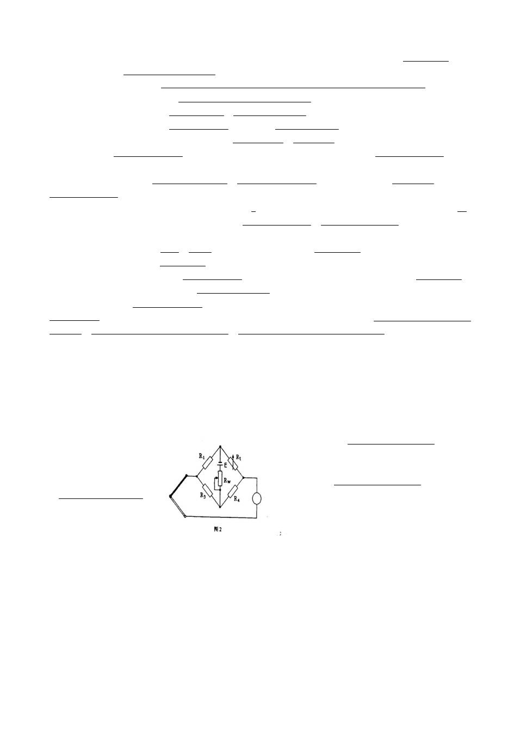

19、两种均质金属组成的热电偶， |  |  |  |  | 其电势大小与热电极直径、 |  |  |  |  | 长度及沿热电极长度上的 |  |  |  |  | 温度分布 |  | 无关，
只与热电极材料和 |  |  | 两端温度 |  |  |  | 有关。
20、电桥补偿法是用电桥的 |  |  |  | 不平衡电压 |  |  | (补偿电势 ) |  |  |  |  |  |  |  |  | 去消除冷端
温度变化的影响，这种装置称为 |  |  |  |  |  |  | 冷端温度补偿器 |  |  |  | 。
23、常用的热电式传感元件有 |  |  |  |  | 热电偶 |  | 、 |  | 热电阻 |  | 和热敏电阻。
24、热电式传感器是一种能将 |  |  |  |  | 温度 |  | 变化转换为 |  |  | 电量 |  | 变化的元件。
25、在各种热电式传感器中，以将温度转换为 |  |  |  |  |  |  |  | 电势 |  | 或 | 电阻 | 的方法最为普遍，例如热电偶是将
温度变化转换为 |  |  | 热电动势 |  | 的测温元件，热电阻和热敏电阻是将温度转换为 |  |  |  |  |  |  |  |  |  | 电阻值 | 变化的
测温元件。
26、接触电动势的大小与 |  |  |  | 导体材料 |  |  | 和 |  | 接点温度 |  | 有关，而与导体的 |  |  |  | 直径 | 、长度、
几何形状 |  | 等无关；
27、如果热电偶两电极相同， |  |  |  | 则总热电动势始终为 |  |  |  |  | 0；如果热电偶两接点温度相同， |  |  |  |  | 回路中总电动势为 |  |  | 0 。
28、热电偶冷端温度补偿方法有：补偿导线法； |  |  |  |  |  |  |  |  | 冷端恒温法 |  | ； | 冷端温度校正法
。自动补偿法
29、热电阻最常用的材料是铂 |  |  |  | 和铜 |  |  | ，工业上被广泛用来测量 |  |  |  |  | 中低 | 温区的温度，在测量温度要
求不高且温度较低的场合， |  |  |  | 铜热 |  | 电阻得到了广泛应用。
30、热电阻引线方式有 |  |  | 3 种，其中 |  | 三线制 |  |  | 适用于工业测量， 一般精度要求场合； |  |  |  |  |  |  | 两线制 |  | 适
用于引线补偿，精度要求较低场合； |  |  |  |  |  |  | 四线制 |  | 适用于实验室测量，精度要求高的场合。
31、热敏电阻是利用 |  |  | 半导体 |  | 的电阻值随温度显著变化这一特性而制成的一种热敏元件，特点是
电阻率 | 随温度显著变化。根据半导体电阻 |  |  |  |  |  |  |  | — 温度特性，热敏电阻可分为 |  |  |  |  |  | 负温度系数热敏电
阻 | 、 | 正温度系数热敏电阻 |  |  |  |  | 和 |  | 临界温度系数热敏电阻 |  |  |  |  | 。

三、简答题

1、什么是热电效应和热电动势？什么叫接触电动势？什么叫温差电动势？

2、什么是热电偶的中间导体定律？中间导体定律有什么意义？

3、什么是热电偶的标准电极定律？标准电极定律有什么意义？

4、热电偶串联测温线路和并联测温线路主要用于什么场合，并简述各自的优缺点。

5、目前热电阻常用的引线方法主要有哪些？并简述各自的应用场合。

6、
① 图 |  | 2 中的电桥是热 |  |  | 电偶的冷端 | 电路。
② | 图 | 2 | 中 ： Rt | 是 | 的铜线电阻。
R1 | 、 | R3 | 、 R4 | 是 | 的锰铜线电阻。
③ 图 |  | 2 中电路的作用 |  |  | 是： 当 | 变化时，
由 |  |  |  |  | 提供补偿，从而保证热电偶回路
的输出不变。
7、热电偶冷端温度对热 |  |  |  |  | 电偶的热电势有什么影响？为消除冷端温
度 影 响 可 采 用 哪 些 措 |  |  |  |  | 施？

8、说明热电偶测温原理。分析热电偶测温的误差因素，并说明减小误差的方法。

9、要用热电偶来测量 2 点的平均温度，若分别用并联和串联的方式。请简述其原理，指出这两种方式各

自的优缺点是什么？

10、请简要说明一下什么是热电效应。

11、热电偶对热电极材料有哪些基本要求？

12、试述热电偶与热电阻的基本测温原理。

13、热电偶测温时为什么要进行冷端温度补偿？补偿的方法有哪几种？

14、采用热电阻测量温度时 ,常用的引线方式主要有哪几种 ?试述这几种引线方式各自的特点及适用场合。

五、计算题

1、铜热电阻的阻值 Rt 与温度 t 的关系可用式 Rt ≈ R0（ 1+α t）表示。已知 0℃时铜热电阻 R0 为 50Ω ，温

- 17 -

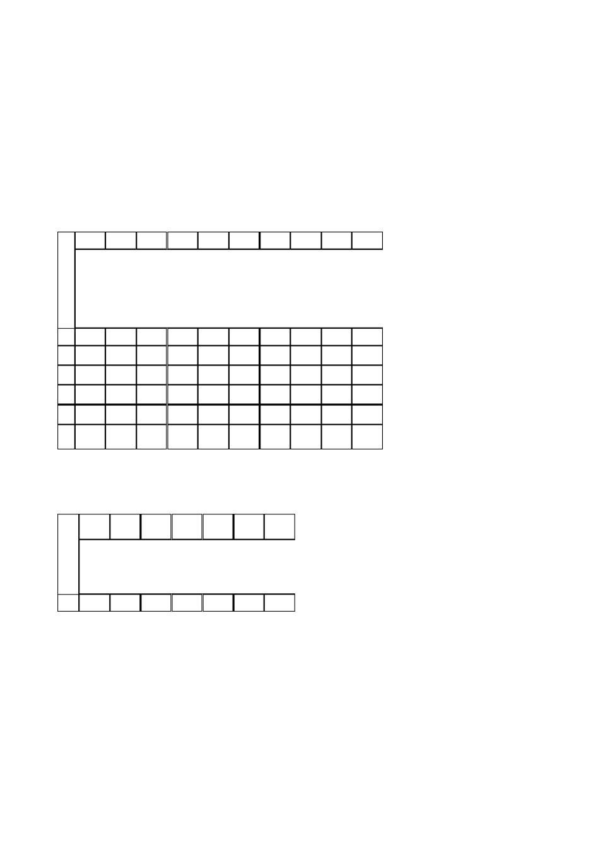

度系数 α为 4.28× 10-3/℃，求当温度为 100℃时的电阻值。

2、已知分度号为 S 的热电偶冷端温度为 t0=20 ℃，现测得热电势为 11.710mV ，求热端温度为多少度？

3、已知分度号为 K 的热电偶热端温度 t=800 ℃，冷端温度为 t0=30 ℃，求回路实际总电势。

4、现用一只铜 -康铜热电偶测温，其冷端温度为 30℃，动圈仪表（未调机械零位）指示 320℃。若认为热端温度为 350℃对不对？为什么？若不对，正确温度值应为多少？

5、使用 k 型热电偶，基准接点为 0℃、测量接点为 30℃和 900℃时，温差电动势分别为 1.203mV 和 37.326mV 。当基准接点为 300℃，测温接点为 900℃时的温差电动势为多少？

6、使用镍铬 -镍硅热电偶， 其基准接点为 30℃ ，测温接点为 400℃时的温差电动势为多少？若仍使用该热

电偶，测得某接点的温差电动势为 |  |  |  |  |  | 10.275mV ，则被测接点的温度为多少？
镍铬 -镍硅热电偶分度表 |  |  |  |  | （参考端温度为 0℃）
工 0 |  | 10 | 20 | 30 | 40 |  | 50 | 60 | 70 | 80 | 90
作
端
温 热电动势 /mV
度
/℃
0 | 0.000 | 0.397 | 0.798 | 1.203 | 1.611 |  | 2.022 | 2.436 | 2.850 | 3.266 | 3.681
100 | 4.095 | 4.508 | 4.919 | 5.327 | 5.733 |  | 6.137 | 6.539 | 6.939 | 7.338 | 7.737
200 | 8.137 | 8.537 | 8.938 | 9.341 | 9.745 |  | 10.151 10.560 10.969 11.381 11.793
300 | 12.207 12.623 13.039 13.456 |  |  |  |  | 13.874 14.292 14.712 15.132 15.552 15.974
400 | 16.395 16.818 17.241 17.664 |  |  |  |  | 18.088 18.513 18.938 19.363 19.788 20.214
500 | 20.640 21.066 21.493 21.919 |  |  |  |  | 22.346 22.772 23.198 23.624 24.050 24.476
7、镍铬 —镍硅热电偶，工作时冷端温度为 |  |  |  |  |  |  |  | 30℃，测得热电动势 |  |  | E(t,t0)=38.560mv ，求被测介质实际温度。
(E(30,0)=1.203mv)

作 | 0 | 20 | 40 | 60 | 70 | 80 | 90
端
 | 热电动势 (mv)
温
度
(℃ )
900 | 37.325 38.122 38.915 39.703 40.096 40.488 40.897

光电传感器习题

一、单项选择题

1、下列光电器件是根据外光电效应做出的是（ A ）。

A. 光电管 B. 光电池 C. 光敏电阻 D. 光敏二极管

2、当光电管的阳极和阴极之间所加电压一定时， 光通量与光电流之间的关系称为光电管的 （ B ）。 A.

伏安特性 B. 光照特性 C. 光谱特性 D. 频率特性

3、下列光电器件是基于光导效应的是（ C ）。

- 18 -



A. 光电管 B. 光电池 C. 光敏电阻 D. 光敏二极管

4、光敏电阻的相对灵敏度与入射波长的关系称为（ C ）。

A. 伏安特性 B. 光照特性 C. 光谱特性 D. 频率特性

5、下列关于光敏二极管和光敏三极管的对比不正确的是（ D ）。

- 光敏二极管的光电流很小，光敏三极管的光电流则较大

- 光敏二极管与光敏三极管的暗点流相差不大

- 工作频率较高时，应选用光敏二极管；工作频率较低时，应选用光敏三极管

- 光敏二极管的线性特性较差，而光敏三极管有很好的线性特性

6、光敏电阻的特性是（D |  |  |  | ）
A．有光照时亮电阻很大 |  |  |  |  | B．无光照时暗电阻很小
C．无光照时暗电流很大 |  |  |  |  | D ．受一定波长范围的光照时亮电流很大
7、基于光生伏特效应工作的光电器件是（ |  |  |  |  |  | C ）
A．光电管 |  |  | B.光敏电阻 |  |  | C．光电池 | D.光电倍增管
8、 CCD 以（ |  | C | ）为信号
A. 电压 |  |  | B.电流 |  | C．电荷 |  | D. 电压或者电流
9、构成 CCD 的基本单元是（ |  |  |  | D |  | ）
A. P 型硅 |  |  | B.PN 结 |  | C. 光电二极管 |  | D.MOS 电容器
10、光纤传感器一般由三部分组成，除光纤之外，还必须有光源和 |  |  |  |  |  |  |  | ( D | )两个重要部件。
A. 反射镜 | B.透镜 |  |  | C.光栅 |  | D. 光探测器
11、利用外界因素对于光纤中光波相位的变化来探测各种物理量的传感器，称为 |  |  |  |  |  |  |  |  | ( D)。
A. 相位调制型传感器 |  |  | B.相位结合型传感器
C.相位振动型传感器 |  |  | D.相位干涉型传感器
12、利用光纤本身的某种敏感特性或功能制作的传感器称为 |  |  |  |  |  |  | ( B | )。
A. 敏感型传感器 |  | B.功能型传感器 C.传光型传感器 D. 功敏型传感器
13、光纤仅起传输光波的作用，必须在光纤中间或端面加装其他敏感元件才能构成传感器，称为 |  |  |  |  |  |  |  |  |  | ( C )。
A. 光容型传感器 |  |  | B.光感型传感器 |  |  | C.传光型传感器 | D. 光敏型传感器
14、光纤是用 ( |  | B | )作为主要原料的一种透明度很高的介质材料， |  |  |  |  | 广泛用于通信和传感器。 |  | A.
光刻玻璃 | B.石英玻璃 |  |  | C.光刻硅 |  | D. 钛铝合金
15、数值孔径 | NA 是光纤的一个重要参数，以下说法不正确的是（ |  |  |  |  |  |  | B ）

A．数值孔径反映了光纤的集光能力

B．光纤的数值孔径与其几何尺寸有关

C．数值孔径越大，光纤与光源的耦合越容易

- ．数值孔径越大，光信号的畸变也越大二、多项选择题

1、光纤传感器用的光纤主要有两种： |  |  |  | （ | AB | ）
A. 单模光纤 | B.多模光纤 |  |  | C.单晶光纤 |  | D. 多晶光纤
2、光纤传感器与传统传感器相比有许多特点，包括以下哪几种？（ |  |  |  |  |  |  | ABCD）
A. 灵敏度高 | B.结构简单 |  |  | C.耗电量小 |  | D. 绝缘性好
3、光纤传感器中常用的光探测器有以下哪几种？（ |  |  |  |  |  | ABC | ）
A. 光电二极管 | B.光电倍增管 |  |  | C.光敏电阻 |  | D. 固体激光器
三、填空题
1、光电式传感器由 |  | 光路 | 及 |  | 电路 | 两大部分组成。
2、光敏电阻 | 亮电流 | 与 | 暗电流 | 之差称为光电流。
3、光电池与光敏二极管、光敏三极管都是 |  |  |  |  | PN 界，主要区别在于后者的 |  |  | PN 结 处于反向偏置 | 。
4、 CCD 的突出特点是以 |  |  | 电荷 | 作为信号。
5、光纤工作的基础是 |  |  | 光的全反射 |  | 。

- 19 -



6、光纤传感器技术是本世纪 70 年代末发展起来的一门崭新的技术，光纤传感器技术是随着 光导纤维

和 光通信技术 的发展而形成的。

7、按照工作原理的不同，可将光电式传感器分为 光电效应传感器 、红外热释传感器、固

体图像传感器和 光纤传感器 。

三、填空题

8、按照测量光路组成来看，光电式传感器可以分为 透射式 、 反射式 、辐射式和开关式光

电传感器。

9、 光电传感器的理论基础是光电效应。通常把光线照射到物体表面后产生的光电效应分为三类。第一类

是利用在光线作用下光电子逸出物体表面的外光电 效应 ,这类元件有 光电管、光电倍增管 ；

第二类是利用在光线作用下使材料内部电阻率改变的 内光电

效应，这类元件有 光敏电阻 ；第三类是利用在光线作用下使物体内部产生一定方向电动势的

光生伏特效应，这类元件有光电池、光电仪表。

三、简答题

1、什么是光电式传感器？光电式传感器的基本工作原理是什么？

2、什么是全反射？光纤的数值孔径有何意义？

3、光电器件有哪几种类型？各有何特点？

4、简述什么是光电导效应？光生伏特效应？外光电效应？这些光电效应的典型光电器件各自有哪些？

5、简述光纤传感器的组成和工作原理。

6、什么是光电效应 ?

7、什么是光电效应和光电器件？常用的光电器件有哪几大类？试解释这几类光电器件各自的工作基础并举例。

- 20 -

